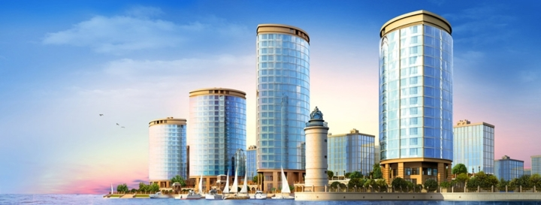
УПРАВЛЯЮЩАЯ ОРГАНИЗАЦИЯ
ОБЩЕСТВО С ОГРАНИЧЕННОЙ ОТВЕТСТВЕННОСТЬЮ «ВЫСОТкА» ____________________________________________________
ОГРН 1166733064530, ИНН 6727028426
Адрес: пр. Металлургов, д. 58 офис 1, г. Ярцево, Смоленской области, 215807
тел.: 8(48143) 3-20-21
Е-mail: VISOTkA-58@yandex.ru

Смоленская область, г. Ярцево, ул. М.Горького, д. 16

№ п/п | Наименование параметра | Ед. изм. | Значения
1. | Дата заполнения/внесения изменений | - | 23.05.2018 г.
2. | Реквизиты протокола общего собрания собственников помещений (дата, номер) | - | 07.10.2017 г.
2. |  | - | № 1 (очное – кворум состоялся)
3. | Тема общего собрания собственников помещений | - | Заключение договора с ООО «ВЫСОТкА»
4. | Протокол общего собрания собственников помещений, содержащий результат (решение) собрания | - | Копия протокола прилагается

